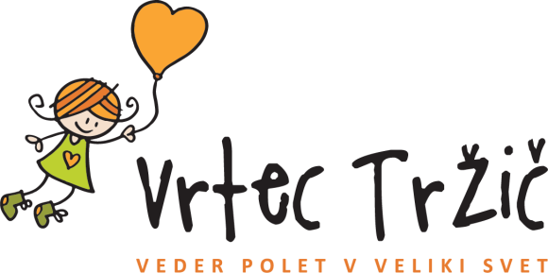

**OBVESTILO**

Spoštovani starši!

V spodnjih tabelah si lahko preberete, v katerih skupinah in pri katerih strokovnih delavcih bodo vaši otroci v poletnem času.

Glede na število vpisanih otrok lahko pride do kadrovskih sprememb ali do spremembe igralnice. Takrat vas prosimo za razumevanje.

Hvala.

Lepo vas pozdravljam,

Monika Celar, vodja enote Palček







